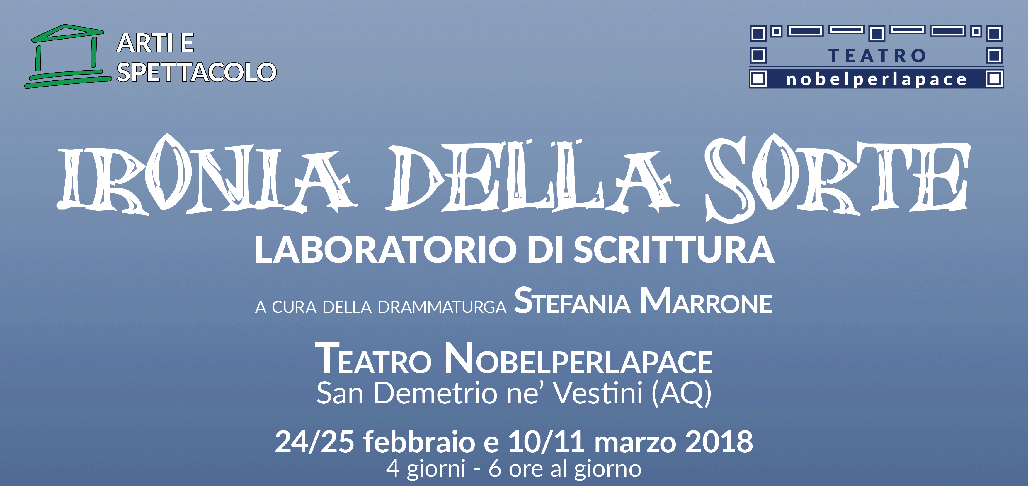
Un laboratorio di scrittura ironica per riscoprire la leggerezza nella quotidianità che ci circonda, per approntare un manuale per resistere agli urti della vita.
Un percorso di scrittura collettiva che parte dall’analisi della nostra realtà (individuale e sociale) per arrivare gradualmente a raccontare una storia universale, che parte dall’affinamento del nostro personale punto di vista per arrivare a dar vita a personaggi dotati di piena autonomia, facendo dell’ironia una cifra emotiva prima che stilistica.
Il laboratorio punta al raggiungimento di una visione ironica della realtà attraverso la scrittura.

Per tutti quelli che amano scrivere, ma anche per chi finora ha buttato giù solo la lista della spesa.
Per tutti quelli che amano guardarsi intorno, e poi raccontarlo in giro.
Per tutti quelli che ormai conoscono se stessi alla perfezione, e non si sopportano (quasi) più.
Per tutti quelli che si ritengono perfetti, e voglio tentare la guarigione.
Per tutti quelli che ridere non è sinonimo di felicità, ma di sicuro aiuta.
Per tutti quelli che oltrepassano clandestinamente ogni giorno il confine tra pianto e riso, anche nello stesso quarto d’ora.
Ma soprattutto, per chi sa cos’è il dolore e proverebbe volentieri a riderci su.

A guidare il lavoro sarà la drammaturga Stefania Marrone, autrice dei testi teatrali della compagnia Bottega degli Apocrifi, tra cui Lorenzo Milani, Sinbad il viaggiatore, Nel Bosco Addormentato, Controra, Sottosopra; autrice del testo “Lorenzo Milani. Chiedi se mi riconoscono (Historica edizioni); autrice degli interventi poetico/politici sulle residenze teatrali pubblicati nei due volumi “Nobiltà e Miseria. Presente e futuro delle residenze creative in Italia” editi da L’Arboreto; curatrice degli Atti del Convegno “Parole di Lorenzo Milani ai teatranti” di prossima pubblicazione da parte dell’Università degli studi di Bologna; coautrice del testo “A un piede e mezzo dal muro” (Fara Edizioni) e della nuova guida museale Tecum del Santuario di San Michele Arcangelo.

numero partecipanti: min 10 - max 15
Costo a persona: € 40,00
iscrizione entro il 18 febbraio
ISCRIZIONI E INFO: info@artiespettacolo.org – 348/6003614

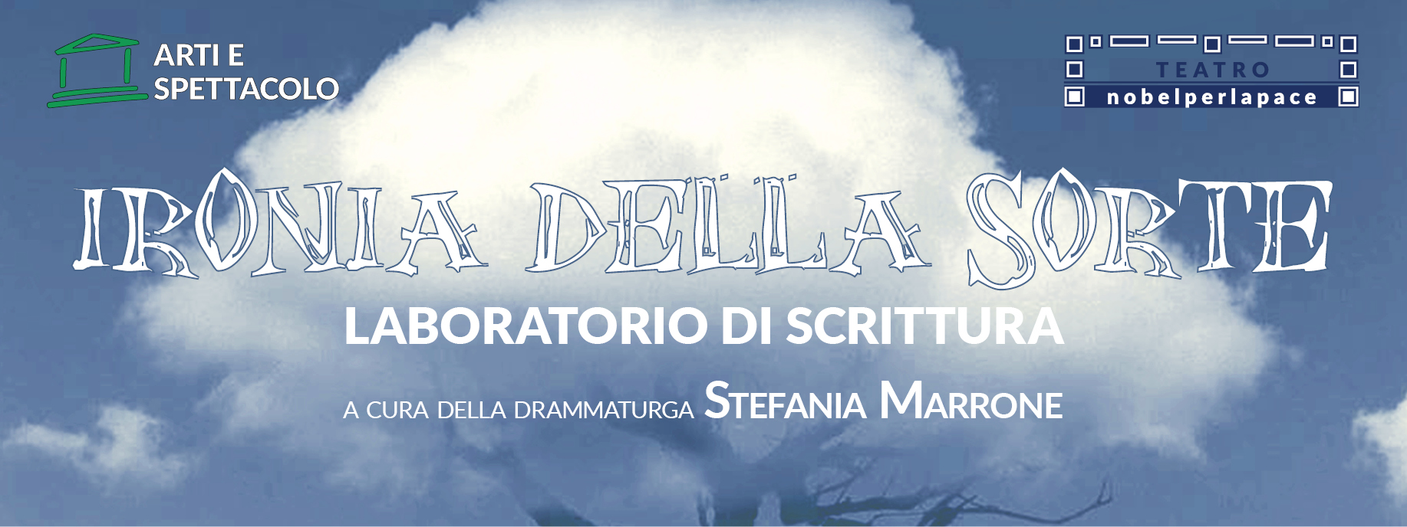

MODULO DI ISCRIZIONE AL CORSO

NOME __________________________
COGNOME __________________________
Data di nascita __________________________
Indirizzo __________________________
Codice Fiscale __________________________
E-mail ____________@____________
Telefono __________________________

Allegati:
- Breve presentazione con eventuali esperienze nel settore

data firma

Autorizzo al trattamento dei dati personali art. D.lgs 196/03*
firma

